ＭＲＩ検査申込書(診療情報提供書)
大阪府医師会保健医療センター 担当医 先生

フリガナ |  | 男・女
患者氏名 | 様
生年月日 | 大正 ・ 昭和 ・ 平成 ・ 令和 年 月 日（ 歳）
電話番号

【検査内容】
検査日 | 月 日（ 曜日） 午前 ・ 午後 時 分
撮影部位 | 【複数部位の撮影は撮影日を分けてご予約を承る場合があります】  ☐頭部 ☐頚部 ☐胸部 ☐上腹部 ☐骨盤  ☐頚椎 ☐胸椎 ☐腰椎 ☐四肢（ ）☐その他（ ）
造影剤  有 無 | ☐ 必要 必ず腎機能の検査値を記入下さい。  ☐ センター判断 （BUN： ml/dl CRE： ml/dl 検査日： 年 月 日）  ☐ 不要
結果持ち  帰り方法 | 【画像提供方法】  ☐フィルムのみ ☐ＣＤのみ ☐両方
【検査所見のお渡し方法】
☐患者持ち帰り(※) ☐ＦＡＸ ☐郵送(有料)
※所見のお持ち帰りは原則午後からです。
検査目的
現 症
既往歴
など
確認事項 | 下記①～⑨に該当するものがあれば、詳細をご記入ください。  該当内容によって、造影剤が使用できない場合やMRIの検査自体ができない場合があります。  下記②に関してはＭＲＩ対応可能か、患者様が主治医に確認していただく必要があります。  【単純・造影ＭＲＩ共通】  ①心臓ペースメーカー ②手術や治療で使用した金属(脳動脈瘤のクリップ、心臓の人工弁、人工関節、動脈ステント、歯科矯正のワイヤー) ③妊娠  ④刺青(アートメイク含む) ⑤閉所恐怖症  【造影ＭＲＩが「必要」もしくは「センター判断」のみ】  ⑥喘息 ⑦薬物過敏症 ⑧その他のアレルギー疾患 ⑨腎機能障害(ｅＧＦＲが30以上あるか)
 | ☐なし | 具体的にご記入ください  ☐あり
上記以外の診療情報およびフィルム等連絡事項がある場合は添付してください。
【紹介元医療機関】
記入後は貴院控としてコピー等をお取りください。
名 称
紹介者
住 所
電 話
ＦＡＸ
患者さんにお渡しください
ＭＲＩの検査予約日時は
月 日（ 曜日） 午前 ・ 午後 時 分です。
検査時間の30分前には３階受付へご来院ください。
【検査を受けられる方へ】
（１）検査当日は、紹介状（検査申込書）、保険証等を必ずお持ち下さい。
（２）検査費用につきましては、現金のみの取扱いとなります(クレジットカード等不可)
（３）完全予約制のため遅れてお越しになると検査できない場合があります。
検査前の準備がありますので、なるべく上記の予約日時どおりにお越しください。
検査予約日、予約時間に来院できない場合は必ずご連絡ください。
（４）【腹部の検査の方、もしくは造影剤を使用する検査の方】 ※主治医に確認ください
・脱水状態での造影剤の使用を避けるため、水分（水、お茶、スポーツドリンクなど）は十分摂取して下さい。ただし水分を制限されている方は主治医とご相談ください。
・検査の2時間前までなら軽い食事をされても構いません。
（５）検査は仰向けに寝ていただくだけで痛みを伴いません。検査は部位により15～30分程です。
（６）下記に該当する方は、必ず主治医の先生に申し出てください。
① 心臓ペースメーカー装着の方 ② 現在妊娠している方 ③ 閉所恐怖症の方 ④ 今までに医師から不整脈やてんかんと診断されたことのある方 ⑤ 入れ歯など体内に金属物を装着の方

（７）コンタクトレンズは検査前に外していただきますので、保存用ケースをお持ちください。
（1日使い捨てタイプを使用の方は、替えをお持ちください。）
（８）歯科矯正のワイヤーは、撮影部位にかかわらず歯科ではずして来てください。
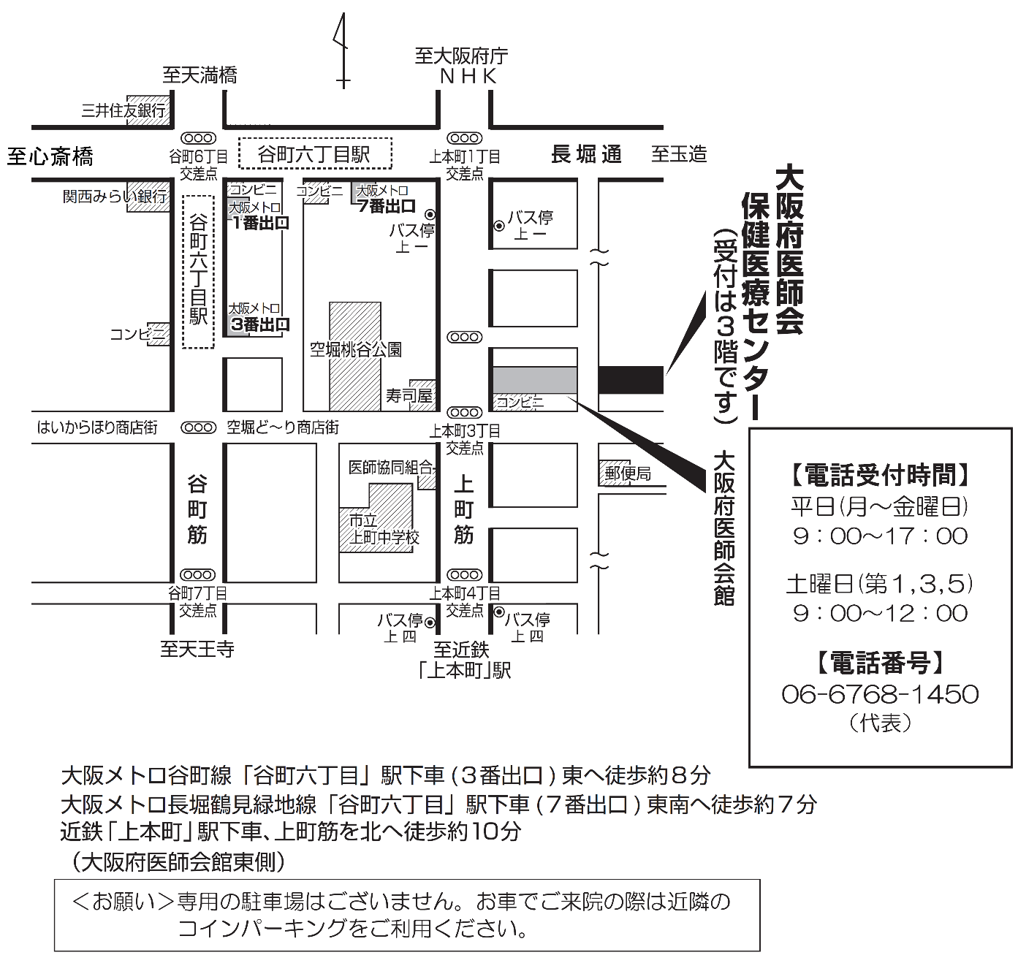
R5.7

